**Тема:**Обобщение знаний детей по математике.

**Программное содержание:**

**Образовательные цели:**

• Закрепить навыки прямого счёта в пределах 10.  
• Закрепить у детей представление о геометрических фигурах.  
• Закрепить знание состава числа 10. Упражнять в решении арифметических задач.  
• Закрепить знание цифр. 0-9.  
• Формировать навык письма цифр  
• Закрепить дни недели.  
• Развивать мелкую моторику рук.

**Развивающие цели:**

• Формировать навык самоконтроля и самооценки.  
• Развивать математическое мышление, воспитывать интерес к математике.

**Воспитательные цели:**

• Воспитывать эмоциональное восприятие иллюстраций, осмысленное отношение к рисункам.

**Материал к занятию:** Цифры, геометрические фигуры, иллюстрации к заданиям, листы заданий для каждого ребёнка, иллюстрации к задачам, цветные карандаши, ручки.

**Ход занятия**

Организационный момент

**Воспитатель:** Звенит звонок,  
Начинается занятие математики.  
Математику, друзья,  
Не любить никак нельзя,  
Очень строгая наука,  
Очень точная наука  
Это математика.

**Воспитатель:** Ребята, сегодня я хотела бы вам предложить интересное, необычное занятие по математике

**Воспитатель:** Дети, сегодня мы отправляемся в путешествие по Стране Математике. Путешествие будет долгим и трудным, много препятствий встретим мы на пути. Но мы научимся преодолевать трудности и препятствия и придем к успеху. И мне хочется вам пожелать быть внимательными, умными. А вам, что хочется сказать друг другу?

**Круг пожеланий.**

* Я желаю тебе быть умным.
* Я хочу, чтобы ты на занятии всё запоминал.
* Я желаю тебе правильно считать.
* Я желаю тебе думать.
* Я желаю тебе слушать.
* Я желаю тебе быть внимательным.
* Я желаю тебе много отвечать.

**Воспитатель:** Как много пожеланий! Я думаю, что всё мы это выполним.

**Воспитатель:** Ребята посмотрите, сколько гостей в классе. Некоторые из них знакомы, а многие не знакомы. Давайте мы их тоже возьмем с собой в страну математики, смотрите, какие они симпатичные, улыбающиеся. Но прежде, чем пригласить гостей с собой, давайте с ними познакомимся.

*Дети подходят к гостям, знакомятся с ними.*

**Воспитатель:** В добрый путь!

**1) Игра: «Считай — не ошибись»**

[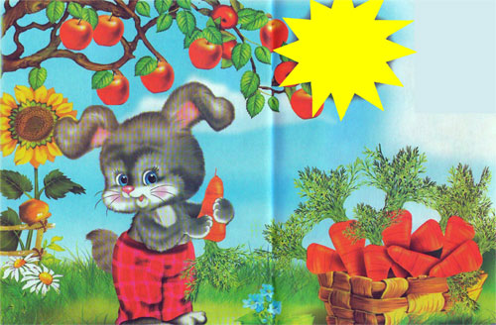](http://azbyka.kz/images/4392/2.jpg)

**Ответьте на вопросы:**

1. Сколько солнышек на небе?  
2. Сколько зайцев?  
3. Сколько морковок в корзинке?  
4. Сколько морковок у зайца в лапах?  
5. Сколько всего морковок?  
6. Сколько яблок на дереве?  
7. Сколько подсолнухов?  
8. Сколько ромашек?

**2. Игра: «Угадай, какая это фигура?»**

1. Какие геометрические фигуры вы знаете? (ответы детей)

**Загадки:**

Нет углов у меня  
И похож на блюдце я,  
На кольцо, на колесо.  
Кто же я такой, друзья? (круг)

Он давно знаком со мной,  
Каждый угол в нем прямой,  
Все четыре стороны  
Одинаковой длины.  
Вам его представить рад,  
А зовут его...(квадрат).

Три угла, три стороны  
Могут разной быть длины.  
Если стукнешь по углам,  
То скорей подскочишь сам. (треугольник).

Раз квадрат, два квадрат,  
Два квадрата встали в ряд  
Если их соединить,  
Что мы можем получить. (прямоугольник)

**Задание:**

[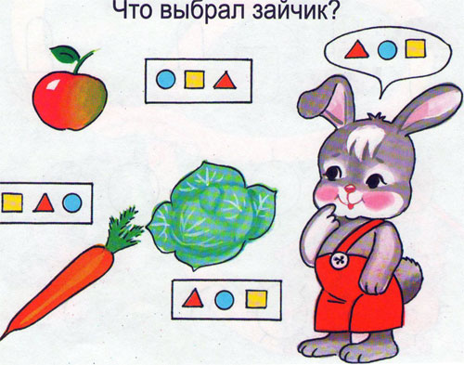](http://azbyka.kz/images/4392/3.jpg)

**Заштрихуй по образцу**

[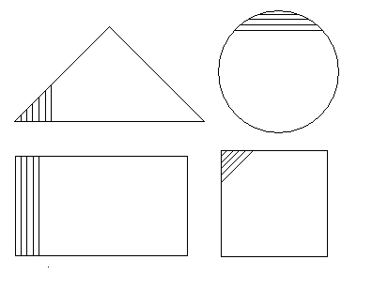](http://azbyka.kz/images/4392/4.png)

2. Чем отличается круг от квадрата? (у квадрата есть углы, а у круга нет углов)

3. Что общего у круга и овала? (фигуры, у которых нет углов)

2. Напиши в квадратах цифры от 0 до 9

[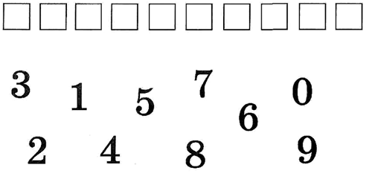](http://azbyka.kz/images/4392/5.png)

**Пальчиковая игра**

Можешь пальцы сосчитать:  
Один, два, три, четыре, пять.  
Один, два, три, четыре, пять —  
Десять пальцев, пара рук —  
Вот твоё богатство, друг.

**4. Впиши в пустые окошечки соседей чисел**

[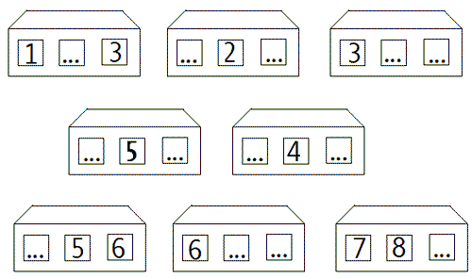](http://azbyka.kz/images/4392/6.png)

**Физминутка**

Раз — подняться, потянуться,  
Два — согнуться, разогнуться,  
Три — в ладоши три хлопка,  
Головою три кивка.  
На четыре — руки шире,  
Пять — руками помахать,  
Шесть — за парту сесть опять.

**Частушки**

1. Мы весёлые девчата вам частушки пропоём, мы в своем любимом классе замечательно живём.

2. Каждый день у нас занятия, лепим, красим, мастерим. Изучаем цифры, буквы и красиво говорим.

3. Любим мы решать задачи, кто быстрей и кто вперёд, а задачи-то какие сам профессор не поймёт.

4. Я дала списать задачки на уроке Алиночке, а теперь у нас в тетрадях у обеих двоечки.

5. Ангелина пример решала, а Полина ей мешала. Вот ребята вам пример, как нельзя решать пример.

6. Мы частушки вам пропели, а теперь хотим сказать: если цифры полюбили всё пойдёт у вас на пять.

**5. Решим задачи:**

[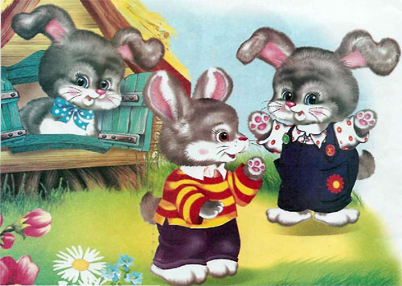](http://azbyka.kz/images/4392/7.jpg)

ДВА Зайчонка на опушке,  
ОДИН сидит в избушке.  
Сколько Зайчиков, скажи?  
Сосчитай и покажи.

[](http://azbyka.kz/images/4392/7.jpg)[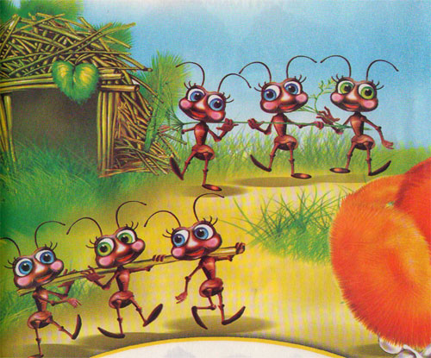](http://azbyka.kz/images/4392/8.jpg)

Муравьи в лесу густом  
Дружно строят новый дом.  
ТРОЕ тащат веточку,  
ТРОЕ тащат щепочку.  
Прибавляют дружно шаг  
Шесть весёлых работяг.

[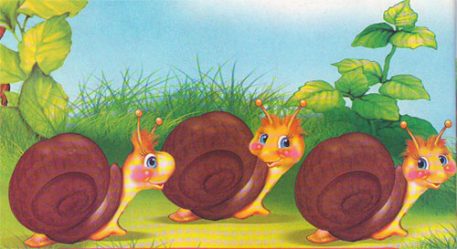](http://azbyka.kz/images/4392/9.jpg)

ЧЕТЫРЕ улитки  
Гуляли по саду.  
Вдыхали улитки  
Ночную прохладу.  
Гуляли улитки  
Всю ночь до зари.  
ОДНА потерялась —  
Осталось их три.

**6. Игра «Дни недели»**

Воспитатель загадывает детям загадку:  
Братьев этих ровно семь,  
Вам они известны всем.  
Каждую неделю кругом  
Ходят братья друг за другом.  
Попрощается последний —  
Появляется передний.  
(Дни недели)

— Сколько дней в неделе?

— Назовите дни недели.

— Какой сегодня день недели?

— Какой был вчера?

— В какие дни недели взрослые не идут на работу, а дети — в школу?

— А сейчас возьмите карточки. И покажите, какое настроение осталось после занятия

[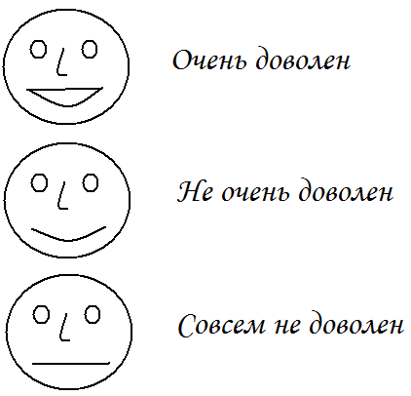](http://azbyka.kz/images/4392/10.png)

**Итог занятия:**

— Понравилось ли вам сегодня занятие?

— Куда мы сегодня путешествовали?

— Что больше всего понравилось в путешествии?

— Молодцы! Вы хорошо поработали, красиво писали, отлично считали.

— Ребята, когда прощаются с гостями, что говорят на прощанье?

**Дети**:

Мы гостей сегодня ждали  
И с волнением встречали  
Хорошо ли мы умеем  
И считать, и отвечать?  
Не судите очень строго,  
Ведь учились мы не много.  
Приходите снова к нам,  
Рады мы всегда гостям!

— До свидания!

